

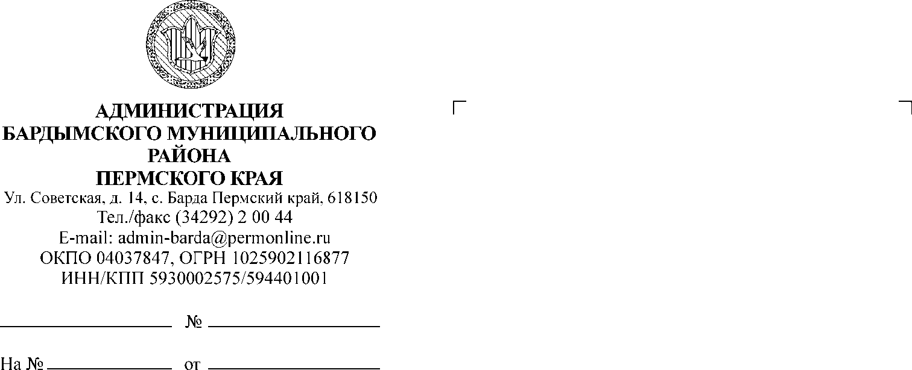

ДУМА

БАРДЫМСКОГО МУНИЦИПАЛЬНОГО ОКРУГА

ПЕРМСКОГО КРАЯ

ВОСЕМНАДЦАТОЕ ЗАСЕДАНИЕ

РЕШЕНИЕ

|  |  |  |  |
| --- | --- | --- | --- |
| 30.09.2021 |  | № 314 |  |

**О внесении изменений в Положение о**

**о компенсационных выплатах депутатам,**

**связанных с осуществлением депутатской**

**деятельности в Думе Бардымского муниципального округа,**

**утвержденное решением Думы Бардымского   
муниципального округа от 25.11.2020 № 48**

На основании статьи 40 Федерального закона от 6 октября 2003 г. N 131-ФЗ «Об общих принципах организации местного самоуправления в Российской Федерации», статей 2, 8 Закона Пермского края от 10 мая 2011 г. N 767-ПК «О гарантиях осуществления полномочий депутата, члена выборного органа местного самоуправления в Пермском крае» Дума Бардымского муниципального округа:

РЕШАЕТ:

1. Внести в Положение о компенсационных выплатах депутатам, связанных с осуществлением депутатской деятельности в Думе Бардымского муниципального округа, утвержденный решением Думы Бардымского муниципального округа от 25.11.2020 № 48, следующие изменения:
   1. Пункт 5 изложить в следующей редакции:

«Депутатам Думы производится ежемесячная денежная компенсация в следующих размерах:

- председателю Думы – до 40 352,00 рублей;

- заместителю председателя Думы – до 4500 рублей;

- председателям постоянных комиссий – до 4000 рублей;

- секретарю Думы – до 4000 рублей;

- членам постоянных комиссий – до 3500 рублей.

Компенсация за время осуществления полномочий подлежит обложению налогом на доходы физических лиц в установленном законом порядке.».

1. Опубликовать (разместить) настоящее решение на официальном сайте Бардымского муниципального округа Пермского края барда.рф.

3. Настоящее решение вступает в силу со дня его официального опубликования.

4. Контроль исполнения настоящего решения возложить на председателя постоянной комиссии по бюджету, налоговой политике и финансам Мукаева Р.Р.

Председатель Думы

Бардымского муниципального округа И.Р. Вахитов

Глава муниципального округа –

глава администрации Бардымского

муниципального округа Х.Г. Алапанов

30.09.2021